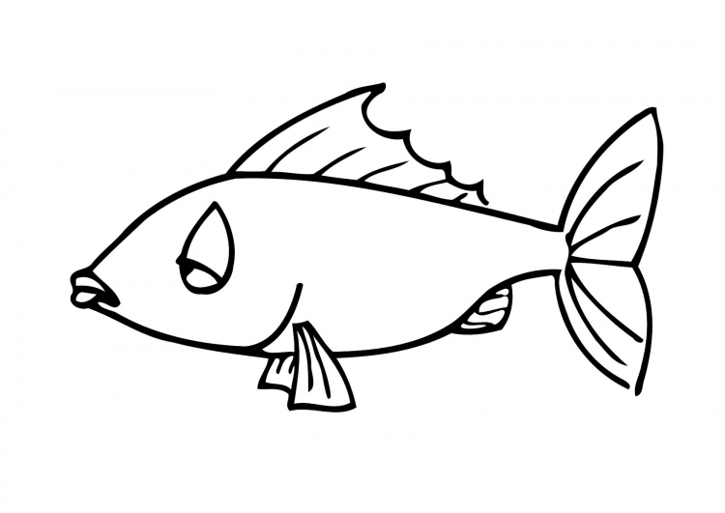
Dictée préparée n°13 – ce2

- Recherche dans le dictionnaire : (Larousse des débutants)
PAGE……………………..
- Cherche la page avec l’illustration des poissons.
- Tu vas trouver quinze noms de poissons. Range ces noms dans l’ordre alphabétique :
9.
10.
11.
12.
13.
14.
15.

- Donne le nom générique de ces listes de noms :
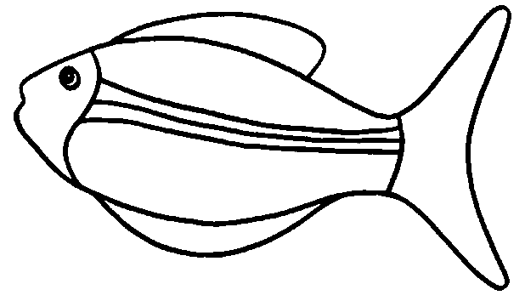
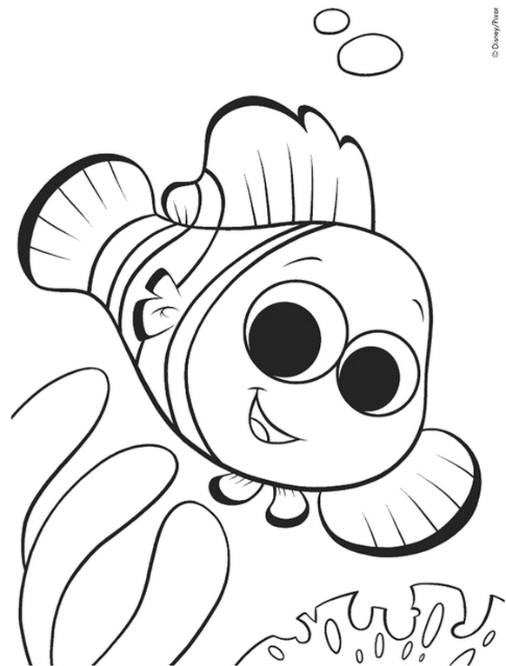
- Un merlu, un maquereau, une sole, un rouget, du saumon, une truite, un cabillaud, une sardine…
des

- Des crabes, des langoustes, des moules, des homards, des crevettes, des langoustines, des araignées de mer, ….
des

- Entraîne-toi à écrire les mots soulignés dans le 2ème exercice, ils seront dans ta dictée.
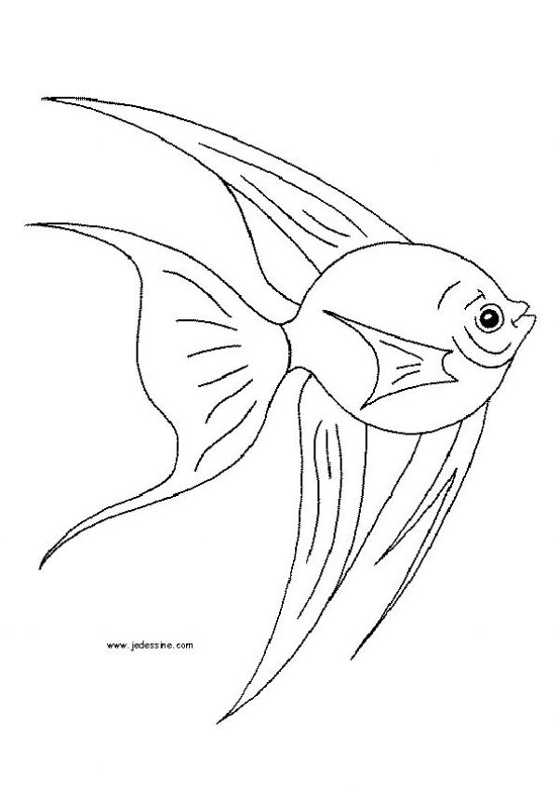
- Ecris le pluriel de ces noms :
le roseau : ………………………………………………….. un clou : ………………………………………………………
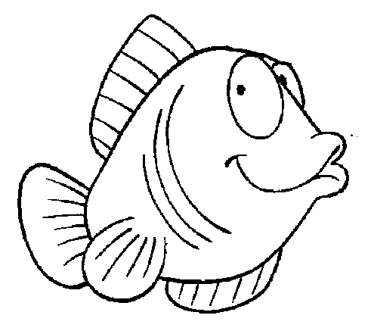
un bijou :………………………………………………………. un rouleau : …………………………………………..
un total : …………………………………………………… un travail :………………………………………………
un caillou : …………………………………………….. un cheveu :……………………………………………….
un poisson : ………………………………………….. un marché : ……………………………………………..

- Recopie ce texte en écrivant les noms soulignés au singulier. Attention aux accords avec les déterminants !
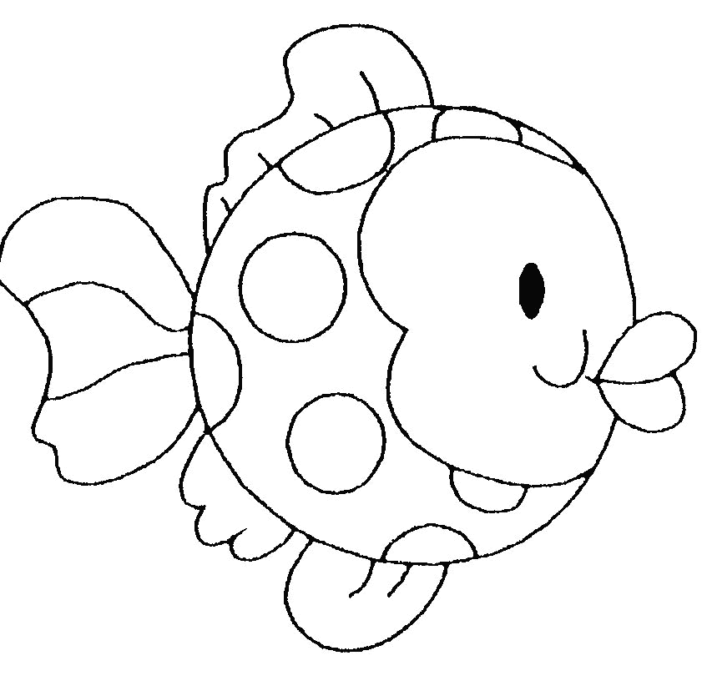
La frontière est marquée par des poteaux en bois. Aux signaux, le père d’Oriane s’avance. Les douaniers portent des manteaux comme les généraux des livres d’histoire d’Oriane. Son père n’a rien à déclarer et les douaniers lèvent les barrières.
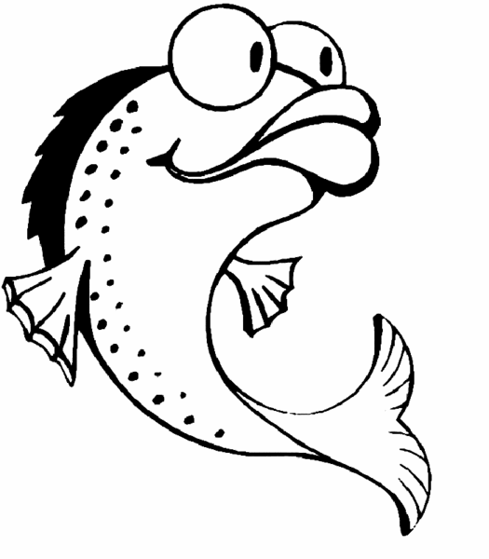
……………………………………………………………………………………………………………………………………………………………………………………………………………………………………………………………………………………………………………………………………………………………………………………………………………………………………………………………………………………………………………………………………………………………………………………………………………………………………………………………………………………………………………………………………………………………………………………………………………………………………………………………………….
MAQUEREAUXALANGOUSTERPLIEUELOSCREVETTESRHMCADRHCAOEOAUAUORRUVURLRINADGELPROTBBIEREEEDEIENTSAUMONPAES
Mots à retrouver ; une lettre peut servir plusieurs fois :maquereaux, marché, crevettes, sardine, truite, thon, saumon, sole, merlu, moule, langouste, carpe, rougets, crabe, plie, dorade

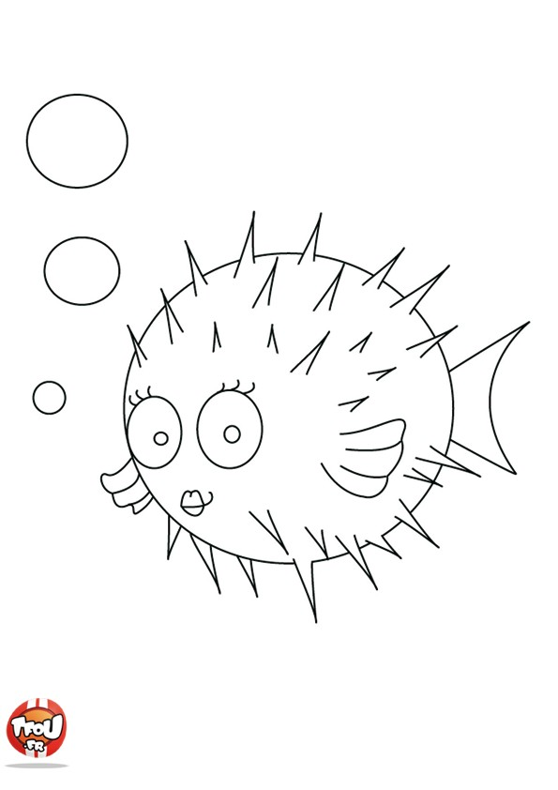
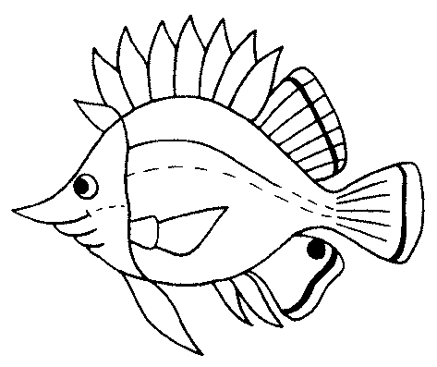
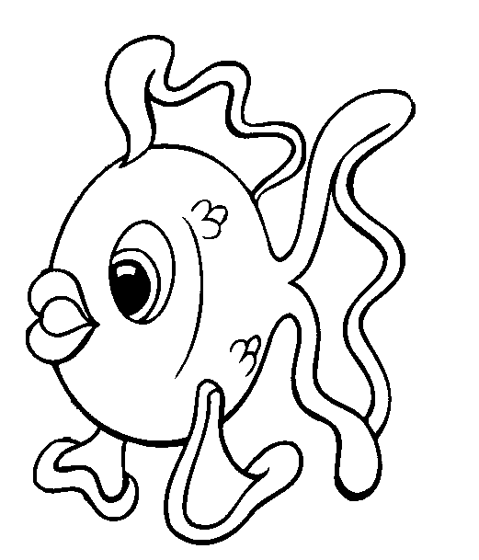

Texte de la dictée : le marché aux poissons
Pierre et ses parents vont au marché aux poissons. Ils hésitent devant les soles, les maquereaux, les sardines, les merlus, les tranches de thon et bien d’autres poissons dont Pierre ne connait même pas le nom. Il y a aussi des fruits de mer, des moules, des langoustes et des crevettes. Maman réfléchit et elle finit par choisir des rougets.

